2

1/06/2024

RESULTADO – TOMADA DE PREÇO

N° 2024146TP60415HEMU

Bionexo

O Instituto de Gestão e Humanização – IGH, entidade de direito privado e sem fins lucrativos, classificado como

Organização Social, vem tornar público o resultado da Tomada de Preços, com a finalidade de adquirir bens,

insumos e serviços para o HEMU - Hospital Estadual da Mulher, com endereço à Rua R-7, S/N, Setor Oeste,

Goiânia, CEP: 74.125-090.

Bionexo do Brasil Ltda

Relatório emitido em 21/06/2024 10:57

**Comprador**

IGH - HEMU - Hospital Estadual da Mulher (11.858.570/0002-14)

AV. PERIMETRAL, ESQUINA C/ RUA R7, SN - SETOR COIMBRA - GOIÂNIA, GO CEP: 74.530-020

**Relação de Itens (Confirmação)**

Pedido de Cotação : 350697603

COTAÇÃO Nº 60415 MANUTENÇÃO PREDIAL - HEMU JUN/2023

Frete Próprio

Observações: \*PAGAMENTO: Somente a prazo e por meio de depósito em conta PJ do fornecedor. \*FRETE: Só

serão aceitas propostas com frete CIF e para entrega no endereço: RUA R7 C/ AV PERIMETRAL, SETOR COIMBRA,

Goiânia/GO CEP: 74.530-020, dia e horário especificado. \*CERTIDÕES: As Certidões Municipal, Estadual de Goiás,

Federal, FGTS e Trabalhista devem estar regulares desde a data da emissão da proposta até a data do pagamento.

\*

REGULAMENTO: O processo de compras obedecerá ao Regulamento de Compras do IGH, prevalecendo este em

relação a estes termos em caso de divergência.

Tipo de Cotação: Cotação Normal

Fornecedor : Todos os Fornecedores

Data de Confirmação : Todas

**Faturamento**

**Mínimo**

**Validade da**

**Proposta**

**Condições de**

**Pagamento**

**Fornecedor**

**Prazo de Entrega**

**Frete Observações**

**Marlene Custodia De Araujo**

**Lagares**

GOIÂNIA - GO

5 dias após

confirmação

1

R$ 500,0000

23/06/2024

28 ddl

CIF

null

Evando Lagares - (62) 3942-5787

americacomercialservicos@gmail.com

**[Mais informações](javascript: f_mais_info(235046))**

**Programação**

**de Entrega**

**Preço Preço**

**Unitário Fábrica**

**Valor**

**Total**

**Produto**

**Código**

**Fabricante Embalagem Fornecedor Comentário Justificativa**

**Rent(%) Quantidade**

**Usuário**

Danielly

Evelyn

Pereira Da

Cruz

ABRACADEIRA

NYLON 3.6 X

100MM NA

ABRACADEIRA

Marlene

Custodia De

Araujo

NYLON 3.6 X

100MM NA

COR BRANCA

- FOX

;MAXX

Comercio

frete FOB.

R$

R$

R$

25,0000

1

2

3

4

5

28166

-

AVULSA

AVULSA

AVULSA

AVULSA

AVULSA

null

null

null

null

null

100 Unidade

0,2500 0,0000

COR BRANCA

Lagares

-

UNIDADE

21/06/2024

0

9:55

ASSENTO

COM TAMPA

PARA VASO

SANITARIO

UNIVERSAL

OVAL -

Danielly

Evelyn

Pereira Da

Cruz

ASSENTO

COM TAMPA

PARA VASO

SANITARIO

UNIVERSAL

OVAL

Marlene

Custodia De

Araujo

R$

R$

R$

546,0000

48770

39981

39982

39983

-

-

-

-

-

-

-

-

24 Unidade

300 Unidade

200 Unidade

500 Unidade

22,7500 0,0000

Lagares

21/06/2024

09:55

ALUMASA

Danielly

Evelyn

Pereira Da

Cruz

BUCHA

TIJOLO

FURADO

BUCHA

TIJOLO

FURADO

Marlene

Custodia De

Araujo

R$

R$

R$

105,0000

0,3500 0,0000

1

0MM -

1

0MM - IVASA

Lagares

UNIDADE

21/06/2024

0

9:55

Danielly

Evelyn

Pereira Da

Cruz

BUCHA

TIJOLO

FURADO 6MM

BUCHA

TIJOLO

FURADO 6MM

- IVASA

Marlene

Custodia De

Araujo

R$

R$

R$

40,0000

0,2000 0,0000

-

UNIDADE

Lagares

2

1/06/2024

09:55

Danielly

Evelyn

Pereira Da

Cruz

BUCHA

TIJOLO

FURADO 8MM

- UNIDADE

BUCHA

TIJOLO

FURADO 8MM

- IVASA

Marlene

Custodia De

Araujo

R$

R$

R$

150,0000

0,3000 0,0000

Lagares

2

1/06/2024

09:55

https://bionexo.bionexo.com/jsp/RelatPDC/relat\_adjudica.jsp

1/3

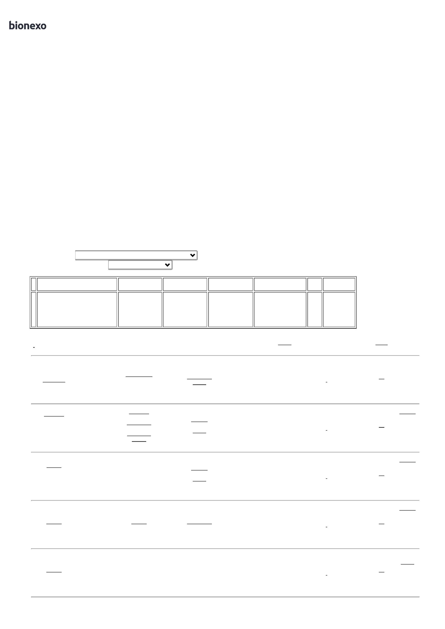

2

1/06/2024

Bionexo

6

ESPUMA

EXPANSIVA

00ML -

37653

-

ESPUMA

EXPANSIVA

500ML -

AVULSA

Marlene

Custodia De

Araujo

null

-

R$

R$

5 Unidade

R$

112,2500

Danielly

Evelyn

Pereira Da

Cruz

22,4500 0,0000

5

UNIDADE

UNIPEGA

Lagares

2

1/06/2024

09:55

LAMINA PARA

ESTILETE DE

1

8MM C/

TRAVA

GIRATORIA -

Danielly

Evelyn

LAMINA PARA

ESTILETE DE

Marlene

Custodia De

Araujo

>

LAMINAS

PARA

Pereira Da

10 Unidade R$ 5,0000 Cruz

R$

R$

7

53173

-

AVULSA

null

-

1

8MM -

0,5000 0,0000

ESTILETE DE

FERTAK

Lagares

1

8MM, TRAVA

GIRATORIA,

EMBALAGEM

BLISTER C/ 1

UNIDADE.

21/06/2024

09:55

Danielly

Evelyn

Pereira Da

Cruz

LIXA PARA

FERRO GRAO

Marlene

Custodia De

Araujo

LIXA 180

PARA FERRO - 40299

UNIDADE

R$

R$

R$

137,5000

8

9

-

-

-

-

AVULSA

AVULSA

AVULSA

AVULSA

null

null

null

null

-

-

-

-

50 Unidade

100 Unidade

50 Folha

1

80 -

2,7500 0,0000

TIROLITE

Lagares

2

1/06/2024

09:55

Danielly

Evelyn

Pereira Da

Cruz

Marlene

Custodia De

Araujo

LIXA P/

MASSA No 80

LIXA MASSA

0 - UNIDADE

R$

R$

R$

99,0000

40298

8

0,9900 0,0000

-

TIROLITE

Lagares

2

1/06/2024

09:55

Danielly

Evelyn

Pereira Da

Cruz

Marlene

Custodia De

Araujo

LIXA P/

FERRO N 120 4198

FOLHA

LIXA P/

FERRO No 120

- TIROLITE

R$

R$

R$

137,5000

10

2,7500 0,0000

-

Lagares

2

1/06/2024

09:55

Danielly

Evelyn

Pereira Da

Cruz

PARAFUSO

AUTO

BROCANTE

FLANGEADO

.2 X 19MM -

UNIDADE

PARAFUSO

AUTO

BROCANTE

FLANGEADO

4.2 X 19MM -

BL

Marlene

Custodia De

Araujo

R$

R$

R$

110,0000

11

27954

40259

500 Unidade

0,2200 0,0000

4

Lagares

2

1/06/2024

09:55

PARAFUSO

ROSCA

SOBERBA

CABECA

CHATA

PHILIPS

.0X40MM -

Danielly

Evelyn

Pereira Da

Cruz

PARAFUSO

PHILIPS C.CH.

40X 40 MM -

BL

Marlene

Custodia De

Araujo

R$

R$

R$

40,0000

1

2

3

4

-

-

-

AVULSA

AVULSA

AVULSA

null

null

null

-

-

-

200 Unidade

400 Unidade

100 Unidade

0,2000 0,0000

Lagares

2

1/06/2024

09:55

4

UNIDADE

PARAFUSO

ROSCA

SOBERBA

CABECA

CHATA

PHILIPS 5,0 X

60MM -

PARAFUSO

ROSCA

SOBERBA

CABECA

PARAFUSO

ROSCA

SOBERBA

CABECA

CHATA

PHILIPS 6 X

100 MM - BL

Danielly

Evelyn

Pereira Da

Cruz

Marlene

Custodia De

Araujo

R$

R$

R$

396,0000

1

43293

0,9900 0,0000

Lagares

21/06/2024

09:55

CHATA 6 X

100MM

PARAFUSO

ROSCA

SOBERBA

CABECA

CHATA

PHILIPS

.2X90MM -

Danielly

Evelyn

Pereira Da

Cruz

PARAFUSO

PHILIPS CB.

CH. 5,2X90

MM - BL

Marlene

Custodia De

Araujo

R$

R$

R$

85,0000

1

40258

0,8500 0,0000

Lagares

2

1/06/2024

09:55

5

UNIDADE

Danielly

Evelyn

Pereira Da

Cruz

PARAFUSO S-

PARAFUSO

COM BUCHA

10 P/ VASO

SANITARIO -

BL

Marlene

Custodia De

Araujo

1

0 CROMADO

P/ VASO

R$

R$

R$

255,0000

1

5

6

6608

-

-

AVULSA

AVULSA

null

null

-

-

100 Unidade

100 Unidade

2,5500 0,0000

SANITARIO -

UNIDADE

Lagares

21/06/2024

0

9:55

1

PARAFUSO

SEXTAVADO

ROSCA

77672

PARAFUSO

SEXTAVADO

COM ROSCA

Marlene

Custodia De

Araujo

R$

R$

R$

130,0000

Danielly

Evelyn

Pereira Da

Cruz

1,3000 0,0000

Lagares

https://bionexo.bionexo.com/jsp/RelatPDC/relat\_adjudica.jsp

2/3



2

1/06/2024

Bionexo

SOBERBA

5/16

SOBERBA

5/16X2 - BL

21/06/2024

09:55

PARAFUSO

TROMBETA C/

BUCHA PARA

DRYWALL

Danielly

Evelyn

Pereira Da

Cruz

PARAFUSO

TROMBETA C/

BUCHA PARA

DRYWALL

3

,5MM X

Marlene

Custodia De

Araujo

2

5MM ->

R$

R$

R$

290,0000

17

PARAFUSO

PARA

47383

-

AVULSA

null

-

1000 Unidade

0,2900 0,0000

3

,5MM X

Lagares

DRYWALL

TROMBETA

,5MMX25MM

21/06/2024

09:55

2

5MM - BL

3

COM BUCHA -

UNIDADE

Danielly

Evelyn

Pereira Da

Cruz

SILICONE

INCOLOR

TUBO 280GR -

REFOC

Marlene

Custodia De

Araujo

SILICONE

INCOLOR

TUBO 280GR.

R$

R$

R$

81,0000

1

8

9

44104

-

-

AVULSA

AVULSA

null

null

-

-

5 Unidade

16,2000 0,0000

Lagares

2

1/06/2024

09:55

Danielly

Evelyn

Pereira Da

Cruz

TALHADEIRA

P/

MARTELETE 60466

SDS 20 X 250

MM

TALHADEIRA

P/

MARTELETE

SDS 20 X 250

MM - MTX

Marlene

Custodia De

Araujo

R$

R$

R$

16,9000

1

1 Unidade

16,9000 0,0000

Lagares

21/06/2024

0

9:55

TINTA SPRAY

MULTIUSO

BRANCA

Danielly

Evelyn

Pereira Da

Cruz

3

>

60ML -

TINTA

TINTA SPRAY

NA COR

BRANCO -

TEKBOND

Marlene

Custodia De

Araujo

R$

R$

R$

81,2500

20

51580

-

AVULSA

null

-

5 Unidade

SPRAY

16,2500 0,0000

MULTIUSO NA

COR BRANCA

EMBALAGEM

COM 360ML.

Lagares

2

1/06/2024

09:55

Danielly

Evelyn

Pereira Da

Cruz

TINTA SPRAY

MULTIUSO

PRETA

Marlene

Custodia De

Araujo

SPRAY TINTA

PRETO -

TEKBOND

R$

R$

R$

49,5000

21

22

23

51581

39839

2268

-

-

-

AVULSA

AVULSA

AVULSA

null

null

null

-

-

-

3 Unidade

5 Unidade

10 Unidade

16,5000 0,0000

BRILHANTE

Lagares

3

60ML

21/06/2024

0

9:55

Danielly

Evelyn

Pereira Da

Cruz

TRINCHA

DUPLA CERDA

SINTETICA DE

TRINCHA

Marlene

Custodia De

Araujo

DUPLA CERDA

SINTETICA DE

1 - 395 ATLAS

R$

R$

R$

23,7500

4,7500 0,0000

1

- UNIDADE

Lagares

2

1/06/2024

09:55

Danielly

Evelyn

Pereira Da

Cruz

TRINCHA

PELO DE

MALTA 2 -

UNIDADE

TRINCHA

PELO DE

MALTA 2 REF

250 - ATLAS

Marlene

Custodia De

Araujo

R$

R$

R$

80,0000

8,0000 0,0000

Lagares

2

1/06/2024

09:55

**Total**

**Parcial:**

R$

3

3

768.0

768.0

2.995,6500

Total de Itens da Cotação: 23

Total de Itens Impressos: 23

**Total**

**Geral:**

R$

2.995,6500

Clique [aqui](javascript:chama_completo(350697603)) para geração de relatório completo com quebra de página

https://bionexo.bionexo.com/jsp/RelatPDC/relat\_adjudica.jsp

3/3

